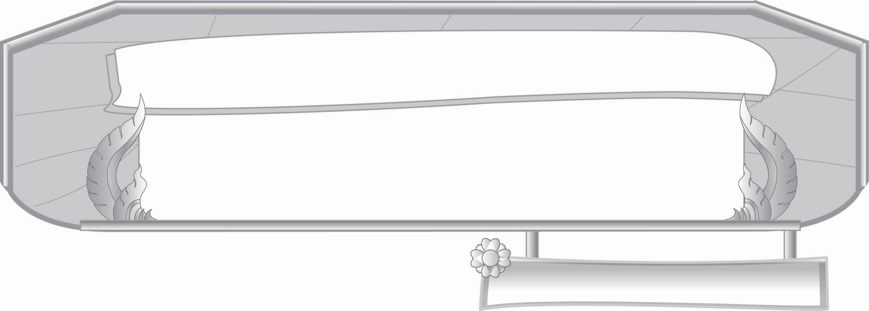
หน่วยการเรียนรู้ที่ ๒
มาตรา ก กา...รู้ว่าไม่มีตัวสะกด
แผนการจัดการเรียนรู้ที่ ๕

มาตรา ก กา รอบตัวเรา
ชั้นประถมศึกษาปีที่ ๓ เวลา ๑ ชั่วโมง

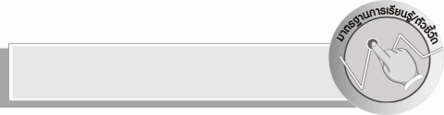
มาตรฐานการเรียนรู้/ตัวชี้วัด

มาตรฐานการเรียนรู้
มาตรฐาน ท ๑.๑ ใช้กระบวนการอ่านสร้างความรู้และความคิดเพื่อนำไปใช้ตัดสิน แก้ปัญหาในการดำเนินชีวิตและมีนิสัยรักการอ่าน
ตัวชี้วัด
ท ๑.๑ ป. ๓/๑ อ่านออกเสียงคำ ข้อความ เรื่องสั้น ๆ และบทร้อยกรองง่าย ๆ ได้ถูกต้องคล่องแคล่ว
ท ๑.๑ ป. ๓/๒ อธิบายความหมายของคำและข้อความที่อ่าน
มาตรฐานการเรียนรู้
มาตรฐาน ท ๒.๑ ใช้กระบวนการเขียนเขียนสื่อสาร เขียนเรียงความ ย่อความ และเขียนเรื่องราวในรูปแบบต่างๆ เขียนรายงานข้อมูลสารสนเทศและรายงานการศึกษาค้นคว้าอย่างมีประสิทธิภาพ
ตัวชี้วัด
ท ๒.๑ ป. ๓/๑ คัดลายมือตัวบรรจงเต็มบรรทัด
มาตรฐานการเรียนรู้
มาตรฐาน ท ๔.๑ เข้าใจธรรมชาติของภาษาและหลักภาษาไทย การเปลี่ยนแปลงของภาษา
และพลังของภาษา ภูมิปัญญาทางภาษาและรักษาภาษาไทยไว้เป็นสมบัติของชาติ
ตัวชี้วัด
ท ๔.๑ ป. ๓/๑ เขียนสะกดคำและบอกความหมายของคำ

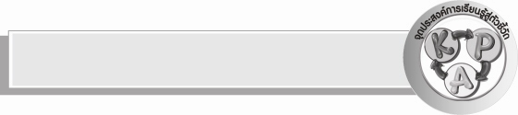
จุดประสงค์การเรียนรู้สู่ตัวชี้วัด

๑. บอกลักษณะของคำในมาตรา ก กา (K)
๒. เขียนคำในมาตรา ก กา ตามที่กำหนด (P)
๓. เห็นความสำคัญของการเขียนคำให้ถูกต้อง (A)


สาระสำคัญ

คำเรียกสิ่งที่อยู่รอบตัวมีหลายคำในมาตรา ก กา

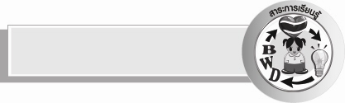
สาระการเรียนรู้

คำมาตรา ก กา ที่ใช้ในชีวิตประจำวันรอบตัวเรา

สมรรถนะสำคัญของผู้เรียน

- ความสามารถในการสื่อสาร
- ทักษะการอ่าน
- ทักษะการเขียน
- ทักษะการฟัง การดู และการพูด
- ความสามารถในการคิด
- การให้เหตุผล
- การสรุปความรู้
- ความสามารถในการแก้ปัญหา
- ความสามารถในการใช้ทักษะชีวิต


คุณลักษณะอันพึงประสงค์

ใฝ่เรียนรู้
ตัวชี้วัดที่ ๔.๑ ตั้งใจ เพียรพยายามในการเรียนและเข้าร่วมกิจกรรมการเรียนรู้


ชิ้นงานหรือภาระงาน (หลักฐาน ร่องรอยแสดงความรู้)

- ชิ้นงาน เรื่อง การเขียนคำในมาตรา ก กา ตามหัวข้อที่กำหนด
- ใบงาน เรื่อง การคัดลายมือคำที่อยู่ในมาตรา ก กา

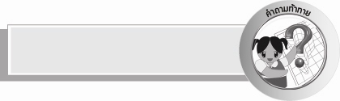
คำถามท้าทาย

รอบ ๆ ตัวนักเรียนมีคำมาตรา ก กา บ้างหรือไม่


การจัดกิจกรรมการเรียนรู้

๑.ให้นักเรียนร่วมกันสังเกต และหาคำตอบ โดยครูใช้คำถามท้าทาย ดังนี้
๏ รอบ ๆ ตัวนักเรียนมีคำมาตรา ก กาบ้างหรือไม่
๒. ให้นักเรียนแบ่งกลุ่มเป็น ๔ กลุ่ม เท่า ๆ กัน ครูแบ่งกระดานออกเป็น ๔ ช่อง ครูเขียนคำว่า แม่, ปลา, ไข่, กำ บนกระดาน ให้นักเรียนเล่นเกม “มาตรา ก กา แสนกล” ซึ่งมีวิธีการเล่น ดังนี้
๐ นักเรียนยืนแถวตอนลึกตรงกับช่องกระดานของกลุ่มตน
๐ ให้นักเรียนออกมาเขียนคำที่มีความหมาย โดยมีพยางค์แรกเป็นคำที่กำหนดให้ บนกระดานจำนวน ๔ คำ ภายในเวลา ๕ นาที
เมื่อหมดเวลา ครูและนักเรียนช่วยกันพิจารณาคำที่กลุ่มเขียนว่าถูกต้องหรือไม่ จำนวนเท่าไร
๐ กลุ่มใดเขียนได้ถูกต้องมากที่สุด เป็นฝ่ายชนะ
จากนั้นให้นักเรียนพิจารณา และสนทนาเพิ่มเติมว่านอกเหนือจากคำที่บนกระดานยังมีคำใด
อีกบ้างที่มีพยางค์แรกเป็นคำที่กำหนดแล้วมีพยางค์หลังอยู่ในมาตรา ก กา แล้วมีความหมาย
๓. ครูชวนสนทนาถึงคำคล้องจอง จากเกมที่นักเรียนเล่น เช่น คำว่า แม่ค้า คล้องจองกับปลาเสือ ซึ่งเป็นคำในมาตรา ก กา ที่อยู่รอบตัวเราเป็นส่วนใหญ่
๔. ให้นักเรียนฝึกอ่านคำคล้องจองที่ใช้ในชีวิตประจำวันพร้อมกัน ๑ เที่ยว คำไหนที่นักเรียนอ่านไม่ได้หรืออ่านได้แต่ไม่คล่อง ครูให้ฝึกสะกดคำ และให้อ่านเป็นคำคล้องจองคำละ ๑ คนไปเรื่อย ๆ หลาย ๆ เที่ยวจนกว่านักเรียนจะอ่านคล่อง

หัวหน้า ท่าเรือ เผื่อแผ่ แม่น้ำ ตำหนิ
วิเคราะห์ เสนาะ เพราะว่า กาเหว่า เกาหลี
กรีฑา น่ากลัว หัวเข่า เต่าทะเล เจดีย์
ปีใหม่ ไฟไหม้ ไกวเปล เถลไถล ไหว้ครู
สะระแหน่ แก้ไข ใฝ่ใจ ไขว้เขว เทวดา

๕. ศึกษา คำศัพท์ คำอ่าน และความหมายที่ครูกำหนด ได้แก่ คำว่า มาลาเรีย ว้าเหว่ ปูแสม ขรุขระกะหล่ำปลี เสน่หา เจ้าเล่ห์ เย้าแหย่ เซ้าซี้ ไขว่คว้า วิเคราะห์ เกาหลี เจดีย์ ตำหนิ เถลไถล เทวดา สะระแหน่ เสนาะ และถามนักเรียนว่าคำไหนที่นักเรียนไม่รู้ความหมายอีกบ้าง ครูอาจจะให้ความหมายเพิ่มเติมหรือให้นักเรียนไปเปิดพจนานุกรมก็ได้

๖. แบ่งกลุ่มนักเรียนออกเป็น ๔ กลุ่ม ให้แต่ละกลุ่มวาดภาพตามชื่อกลุ่มของตนเองเป็นภาพใหญ่ ๑ ภาพและคิดคำที่อยู่ในมาตรา ก กา ตามชื่อกลุ่มของตนเองใส่ลงในภาพ ดังนี้
กลุ่มที่ ๑ ดอกไม้
กลุ่มที่ ๒ สัตว์
กลุ่มที่ ๓ ผลไม้
กลุ่มที่ ๔ สิ่งของ
ใช้เวลาในการทำกิจกรรม ๒๐ นาที
๗. ทุกกลุ่มติดภาพเรียงกัน และนำเสนอทีละกลุ่ม เมื่อแต่ละกลุ่มนำเสนอเสร็จแล้ว ครูถามว่ามีใครคิดเพิ่มเติมนอกเหนือจากที่กลุ่มคิด ให้เขียนเติมลงไป นักเรียนและครูช่วยกันตรวจสอบความถูกต้องในการเขียนคำ คนใดที่เขียนไม่คล่อง อ่านไม่คล่อง ครูคอยให้กำลังใจคอยกระตุ้นช่วยเหลือ
๘. ให้นักเรียนทำชิ้นงานที่ ๒ เรื่อง การเขียนคำในมาตรา ก กา ตามหัวข้อที่กำหนดและทำใบงานที่ ๔ เรื่อง การคัดลายมือคำที่อยู่ในมาตรา ก กา จากนั้นนำผลงานส่งครูเป็นรายบุคคล
๙. ครูและนักเรียนช่วยกันสรุปความรู้ที่ได้ว่า คำที่ใช้เรียกสิ่งรอบ ๆ ตัว มีหลายคำในมาตรา ก กา


การจัดบรรยากาศเชิงบวก

ให้นักเรียนฝึกคิดคำ และอธิบายความหมายของคำตามความเข้าใจของตนเอง ครูสร้างบรรยากาศให้เกิดการเรียนรู้อย่างมีความสุขและสนุกสนาน


สื่อการเรียนรู้

๑. คำศัพท์
๒. กระดาษแผ่นใหญ่
๓. ปากกาเคมี
๔. ใบงานที่ ๔ เรื่อง การคัดลายมือคำที่อยู่ในมาตรา ก กา

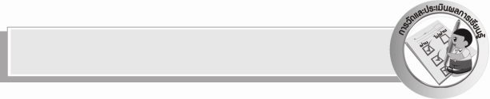
การวัดและประเมินผลการเรียนรู้

๑. วิธีการวัดและประเมินผล
๑) สังเกตพฤติกรรมของนักเรียนในการเข้าร่วมกิจกรรม
๒) สังเกตพฤติกรรมของนักเรียนในการเข้าร่วมกิจกรรมกลุ่ม
๓) ตรวจผลงานของนักเรียน
๒. เครื่องมือ
๑) แบบสังเกตพฤติกรรมการเข้าร่วมกิจกรรม
๒) แบบสังเกตพฤติกรรมการเข้าร่วมกิจกรรมกลุ่ม
๓. เกณฑ์การประเมิน
๑) การประเมินพฤติกรรมการเข้าร่วมกิจกรรม
ผ่านตั้งแต่ ๒ รายการ ถือว่า ผ่าน
ผ่าน ๑ รายการ ถือว่า ไม่ผ่าน
๒) การประเมินพฤติกรรมการเข้าร่วมกิจกรรมกลุ่ม
คะแนน ๙ - ๑๐ ระดับ ดีมาก
คะแนน ๗ - ๘ ระดับ ดี
คะแนน ๕ - ๖ ระดับ พอใช้
คะแนน ๐ - ๔ ระดับ ควรปรับปรุง

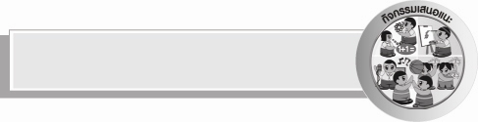
กิจกรรมเสนอแนะ

๑.ให้นักเรียนทำธนาคารคำมาตรา ก กา จากคำที่นักเรียนทำกิจกรรมต่าง ๆ
๒.ให้นักเรียนจับคู่กับเพื่อนเล่นเกมกระจกเงา โดยเป็นกระจกเงา และคนเล่น และผลัดเปลี่ยนกันเป็นกระจกเงา คิดคำในมาตรา ก กา เป็นการฝึกทักษะในการเขียน


การประเมินผลตามสภาพจริง (Rubrics)

การประเมินชิ้นงานนี้ให้ผู้สอนพิจารณาจากเกณฑ์การประเมินผลตามสภาพจริง (Rubrics)
เรื่อง การเขียนคำในมาตรา ก กา ตามหัวข้อที่กำหนด
ระดับคะแนน  เกณฑ์การประเมิน | ๔ | ๓ | ๒ | ๑
การเขียนคำในมาตรา ก กา  ตามหัวข้อ  ที่กำหนด | เขียนคำถูกต้อง  ทุกคำส่วนใหญ่เป็นคำนอกเหนือจาก  บทเรียน | เขียนคำถูกต้อง  ทุกคำ  หลายคำเป็นคำ  นอกเหนือจากบทเรียน | เขียนคำถูกต้อง  ทุกคำ  มีบางคำเป็นคำ  นอกเหนือจาก  บทเรียน | เขียนคำถูกต้อง  ทุกคำ ซึ่งเป็นคำใน  บทเรียนทั้งหมด

การประเมินใบงานนี้ให้ผู้สอนพิจารณาจากเกณฑ์การประเมินผลตามสภาพจริง (Rubrics)
เรื่อง การคัดลายมือ
ระดับคะแนน  เกณฑ์การประเมิน | ๔ | ๓ | ๒ | ๑
การคัดลายมือ | คัดลายมือ  ได้ถูกต้อง  เป็นระเบียบสะอาด และสวยงาม แสดงถึงความตั้งใจ | คัดลายมือได้ถูกต้อง  เป็นระเบียบ  และสะอาดดี  แต่ยังไม่สวยงามมากนัก | คัดลายมือได้ถูกต้องและ  เป็นระเบียบ  ความสะอาดพอใช้ได้ | คัดลายมือได้ถูกต้อง แต่ยัง  ไม่เป็นระเบียบนักมีรอยลบ  ที่ไม่สะอาด  หลายแห่ง


ข้อเสนอแนะของผู้บริหารสถานศึกษา
______________________________________________________________________________
______________________________________________________________________________
______________________________________________________________________________
______________________________________________________________________________
______________________________________________________________________________
______________________________________________________________________________
______________________________________________________________________________
______________________________________________________________________________
______________________________________________________________________________
______________________________________________________________________________
______________________________________________________________________________
______________________________________________________________________________
______________________________________________________________________________
______________________________________________________________________________
______________________________________________________________________________
______________________________________________________________________________
______________________________________________________________________________
______________________________________________________________________________
______________________________________________________________________________
______________________________________________________________________________
______________________________________________________________________________
______________________________________________________________________________
______________________________________________________________________________
______________________________________________________________________________

ลงชื่อ_________________________ (ผู้บริหารสถานศึกษา)
(_________________________)
________/________/_______


บันทึกหลังการสอน

ผลการจัดการเรียนการสอน

______________________________________________________________________________
______________________________________________________________________________
______________________________________________________________________________
______________________________________________________________________________
______________________________________________________________________________
______________________________________________________________________________

ปัญหา / อุปสรรค

______________________________________________________________________________
______________________________________________________________________________
______________________________________________________________________________
______________________________________________________________________________
______________________________________________________________________________
______________________________________________________________________________

แนวทางแก้ไข

______________________________________________________________________________
______________________________________________________________________________
______________________________________________________________________________
______________________________________________________________________________
______________________________________________________________________________
______________________________________________________________________________

ลงชื่อ______________________(ผู้บันทึก)
(______________________)
_______/_______/_______

